**系统测试**

1. **项目概述**
   1. **开发目的**

为了开发过程中用户和开发人员能就软件需求方面达成共识，从而进行更加准确的研发，故而撰写此文档，并将其作为整个项目开发的基础

* 1. **背景**

本项目是一个场馆预约和管理的Web商务网站，在学校里，老师和学生都少不了进行场馆预约，而为此消耗过多人工却也是不值当的，现在是网络时代，大家完全可以足不出户便享受到场馆预约的权利，而且教务老师管理起来也更加直观，更加方便

* 1. **实现语言**

主要使用java

* 1. **用户特点**

普通用户：希望可以足不出户地进行场馆预约地大学生和老师

管理者：能够直观清晰地查看场馆预约信息并方便管理

1. **需求说明**

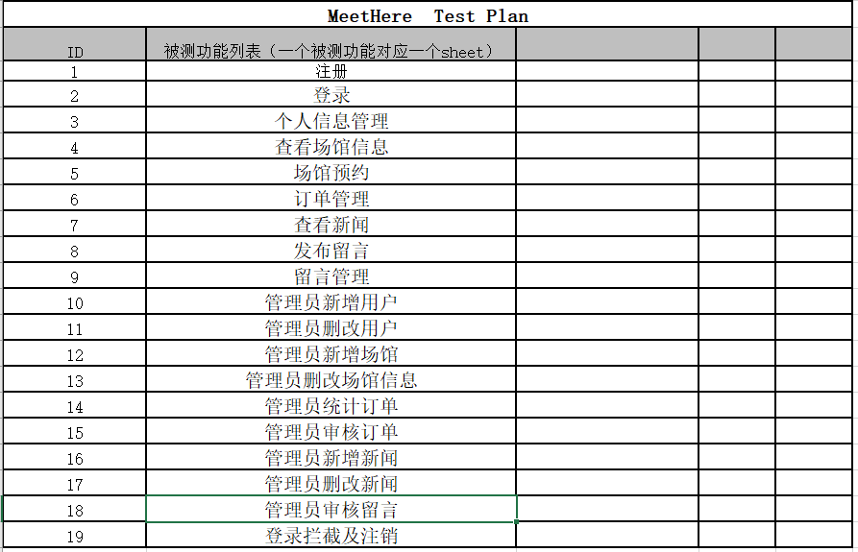

* 1. **普通用户**

功能需求1：注册

描述：用户注册个人信息

输入：用户名，密码和注册手机邮箱

处理：验证用户名，密码，手机号和邮箱的格式

输出：格式错误则提示重新输入，正确则跳转至登陆页面

功能需求2：登陆

描述：登陆，验证用户和密码

输入：用户名，密码

处理：验证用户名，密码

输出：不正确则提示重新输入，正确则跳转至首页

功能需求3：个人信息管理

描述：修改昵称，手机，邮箱，头像

输入：昵称，手机，邮箱，头像

处理：验证昵称，手机，邮箱，头像

输出：不正确则提示重新输入，正确则更新数据

功能需求4：查看场馆介绍

描述：查看场馆信息

输入：鼠标点击要查看的场馆

处理：在数据库中调取查询场馆的信息

输出：显示查询场馆信息界面

功能需求5：查看预约信息

描述：查看场馆预约信息

输入：鼠标点击要查看的场馆预约

处理：在数据库中调取场馆预约的信息

输出：显示查询场馆预约信息界面

功能需求6：场馆预约

描述：发起场馆预约订单

输入：鼠标点击选择预约场馆和时间段

处理：判断场馆是否可以预约

输出：可以预约则显示“提交成功”，不可预约则显示原因

功能需求7：场馆预约订单管理

描述：对订单进行管理

输入：鼠标点击订单操作

处理：实现订单的删减

输出：成功则实现操作，不成功则显示操作失败

功能需求8：查看新闻

描述：查看新闻

输入：鼠标点击新闻界面

处理：在数据库中调取新闻

输出：显示查询新闻界面

功能需求9：发布留言

描述：发布留言

输入：要发布的留言

处理：判断留言长度是否符合要求

输出：不符合要求则显示“长度超过50个字”，符合要求则留言成功

功能需求10：浏览留言

描述：浏览留言界面

输入：鼠标点击留言界面

处理：在数据库中调取留言信息信息

输出：显示查询留言界面

功能需求11：删除留言

描述：删除留言

输入：鼠标点击要删除的留言

处理：判断是否为留言用户

输出：正确则删除，错误则显示“不可删除”

功能需求12：修改留言

描述：修改留言

输入：修改后的内容

处理：判断留言长度是否符合要求

输出：不符合要求则显示“长度超过50个字”，符合要求则修改留言成功

**2.2 管理员**

功能需求1：用户管理

描述：新增删除用户

输入：点击添加或删除用户

处理：在数据库新增用户或删除用户信息

输出：新增或删除用户成功/失败

功能需求2：场馆信息管理

描述：新增删除场馆

输入：点击添加或删除场馆

处理：在数据库新增场馆或删除场馆信息

输出：新增或删除场馆成功/失败

功能需求3：预约订单审核

描述：预约订单管理

输入：点击订单审核中通过或驳回

处理：在数据库进行订单的增减

输出：界面无变化

功能需求4：预约订单统计

描述：同济订单数量并进行排序

输入：点击排序方式

处理：根据排序方式进行排序

输出：界面无变化

功能需求5：发布新闻动态

描述：发布新闻动态

输入：输入新闻内容

处理：判断新闻标题和正文字数是否超过限制

输出：超过则自动删除5000位以后字符（正文）32位以后字符（标题），未超过则发布

功能需求6：删除新闻动态

描述：删除新闻动态

输入：点击删除

处理：在数据库删除此新闻

输出：提示删除成功或失败

功能需求7：修改新闻动态

描述：修改新闻动态

输入：输入修改后的新闻内容

处理：判断新闻标题和正文字数是否超过限制

输出：超过则自动删除5000位以后字符（正文）32位以后字符（标题），未超则修改成功

功能需求8：留言审核

描述：审核用户留言

输入：点击通过或驳回

处理：在数据库内进行留言的增删

输出：界面无变化

1. **测试方法**

系统采用如下方面进行测试分析并结合具体的用例设计技术（主要是黑盒测试技术）来设计测试用例

·系统级功能

·系统业务流

·系统级别的接口

·系统级别的状态转换

·系统级别参数

·系统非功能

由于运用这些方法分析并设计的测试用例具有交叉重复的可能，因此测试用例集需要经过严格的评审，除去不合理的和重复的测试用例，另外，可能由于没有达到某种覆盖要求或覆盖不足还需要补充一些测试用例。

1. **测试环境**
   1. **硬件需求**

测试主机一台：Intel（R）Core（TM）i5-7200U CPU 2.5GHz 2.7GHz

机带RAM：8GB

操作系统：Windows 10

* 1. **软件需求**

Windows系统：Windows 10

Mysql数据库：Mysql8.0

Idea程序编辑器：IntelliJ IDEA 2020.1.2 x64

Tracup缺陷跟踪管理工具

* 1. **网络需求**

2MB以上带宽

局域网

1. **测试对象**

Meethere 场馆预约系统

1. **系统测试报告**
   1. **自动化测试工具**

自动化测试工具：Selenium

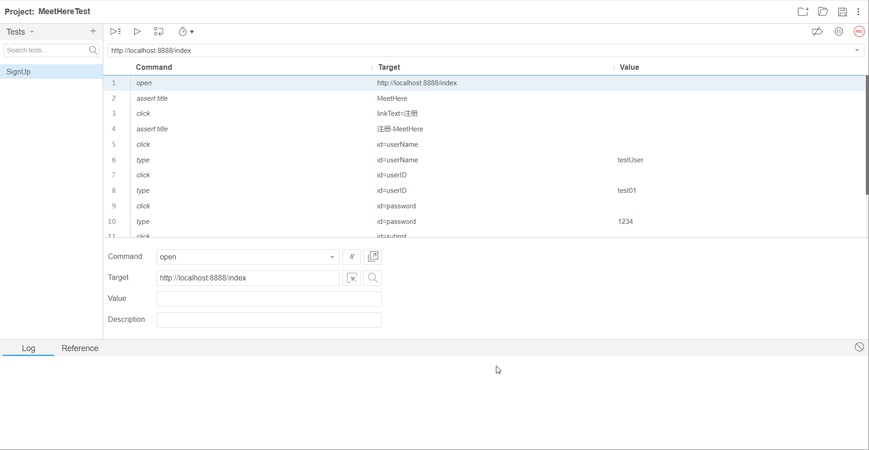

* 1. **自动化测试代码**

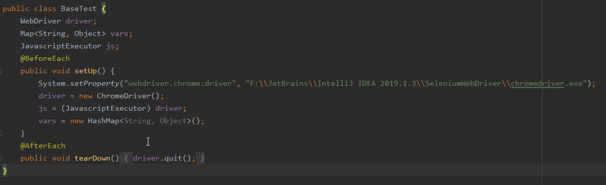

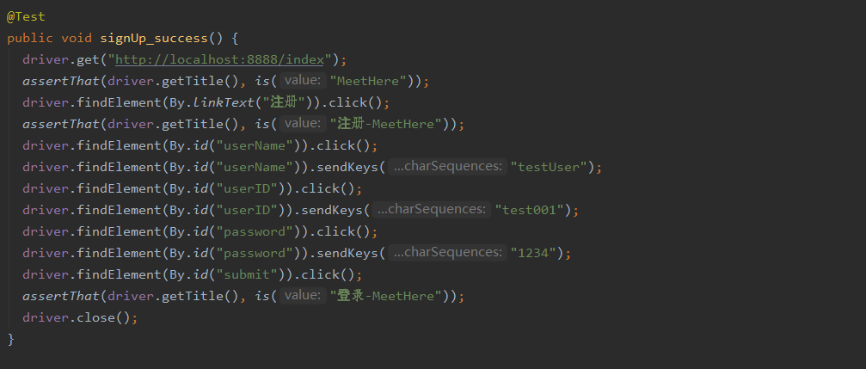

* 1. **自动化测试报告**

测试计划中的注册和登录功能完成了自动化测试，其余测试用例皆为手动测试，自动化测试脚本在项目文件下的MeetHere\src\test\java\com\meethere路径中，测试用例的执行结果为全部通过。

**6.4 手工测试统计**

|  |  |  |  |  |  |  |  |  |  |
| --- | --- | --- | --- | --- | --- | --- | --- | --- | --- |
| 测试用例总数 | 202 | | | | | | | | |
| 执行用例（个） | 202 | | | | | | | | |
| 删除用例（个） | 0 | | | | | | | | |
| 受阻用例（个） | 0 | | | 受阻原因 |  | | | | |
| 实测用例数（个） | 202 | | | | | | | | |
| 发现缺陷（个） | 3 | 致命 |  | 严重 | 1 | 一般 | 2 | 建议 |  |

**6.5 手工测试报告**

（见附件）

**6.6 测试反馈**

测试对象通过了绝大部分的测试用例，满足了用户的基本需求，在执行用户的基本业务流程的过程中不会产生重大错误。测试发现的缺陷多为不影响主要功能的一般缺陷，另外，系统对于各类输入缺少充分的提示，建议加上提示。

**6.7 覆盖度报告**

总的覆盖度：

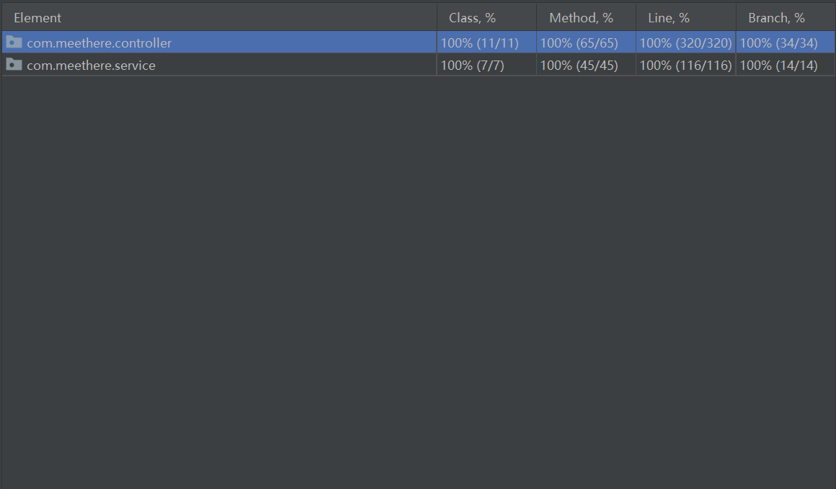

Controller层覆盖度

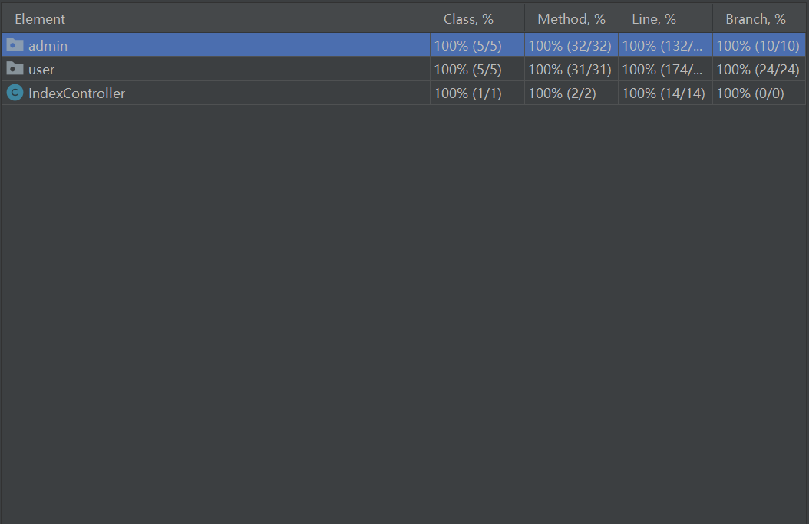

Service层覆盖度

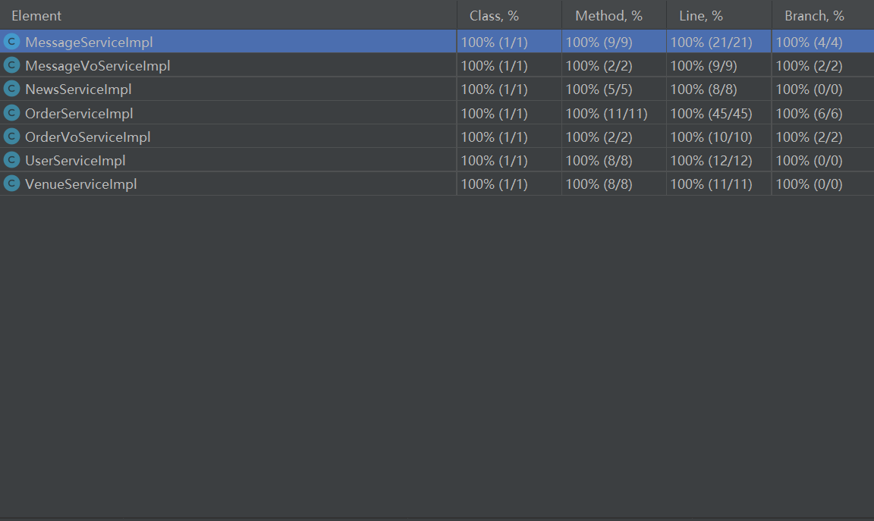

1. **缺陷管理与跟踪**